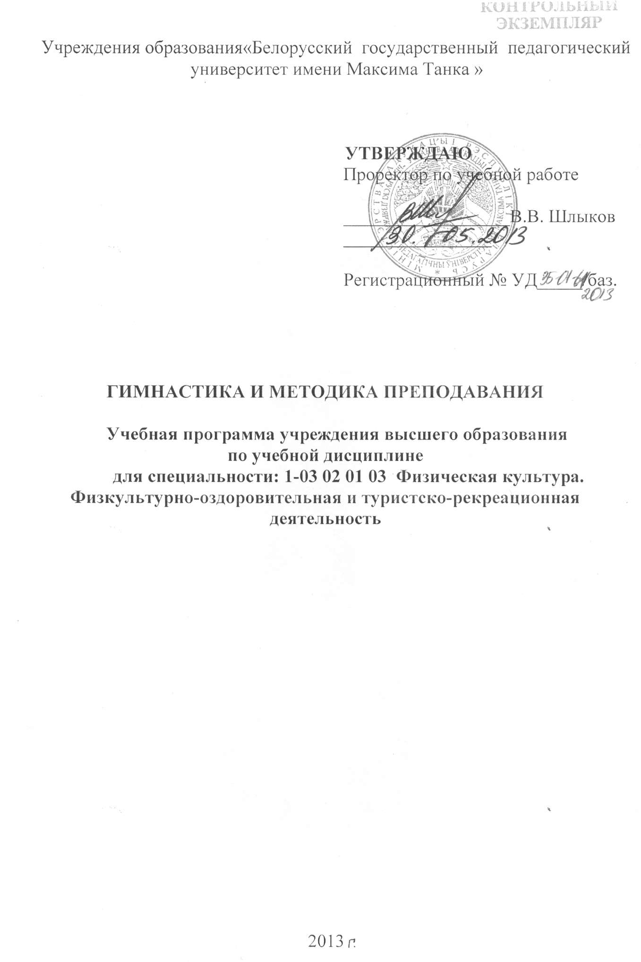

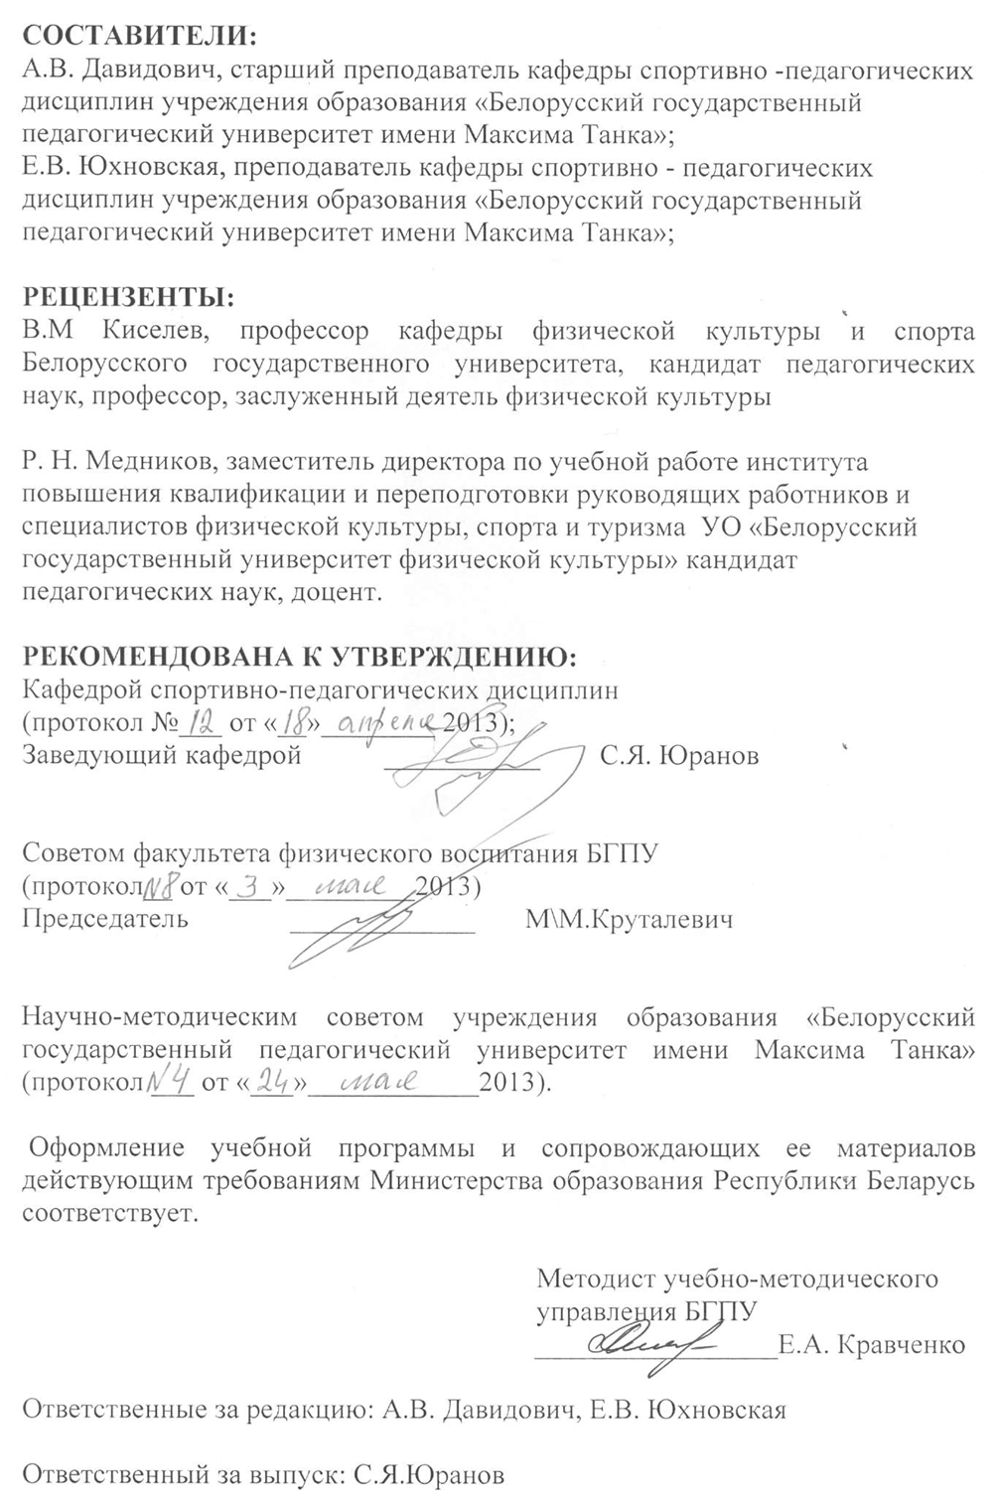

**ПОЯСНИТЕЛЬНАЯ ЗАПИСКА**

Учебная дисциплина «Гимнастика и методика преподавания» изучает теорию и методику преподавания гимнастики, формы, средства и методы физического воспитания, используемые на занятиях гимнастикой и физической культурой в целом.

Учебная дисциплина «Гимнастика и методика преподавания» тесно связана с такими дисциплинами как спортивная метрология, анатомия, биомеханика, легкая атлетика и методика преподавания, спортивные и подвижные игры и методика преподавания. В подготовке студентов эффективными педагогическими методиками и технологиями, способствующими вовлечению студентов в поиск и управление знаниями, приобретению опыта являются: технология проблемно-модульного обучения; технология учебно-исследовательской деятельности, коммуникативные технологии. Для управления учебным процессом и организации контрольно-оценочной деятельности используются рейтинговые, кредитно-модульные системы оценки учебной деятельности студентов, учебно-методические комплексы.

Программа составлена в соответствии с требованиями образовательных стандартов по специальности: 1-03 02 01 03 Физическая культура. Физкультурно-оздоровительная и туристско-рекреационная деятельность.

**Цель учебной дисциплины**: овладеть основами техники гимнастических упражнений и методикой их обучения.

**Задачи учебной дисциплины:**

-обучить технике выполнения гимнастических упражнений;

-овладеть знаниями, умениями и навыками по использованию гимнастических упражнений на занятиях физической культурой.

В результате изучения учебной дисциплины студент должен **знать:**

-технику выполнения и дидактические особенности методов, средств и педагогических приемов обучения гимнастическим упражнениям;

-терминологию, эволюцию, содержание и развитие видов гимнастики;

-принципы, формы, организацию и особенности занятий гимнастикой с различным контингентом занимающихся;

-методику обучения и совершенствования гимнастическим упражнениям, технику их выполнения; методику планирования и проведения оздоровительных и образовательно-развивающих видов гимнастики;

-основы диагностики физического состояния, занимающихся общей гимнастикой, методы контроля и самоконтроля;

В результате изучения учебной дисциплины студент должен **уметь:**

*-*объяснять и демонстрировать технику выполнения упражнений, страховать, оказывать помощь, осуществлять контроль и управлять процессом обучения;

-разрабатывать документы планирования, составлять комплексы упражнений с развивающей и оздоровительной направленностью;

-оказывать самостраховку и помощь при выполнении гимнастических упражнений;

-подбирать средства и методы с учетом возрастных, морфофункциональных индивидуальных особенностей, уровня физической и технической подготовленности занимающихся;

-проводить разнообразные формы занятий;

-планировать, организовывать и вести педагогическую, учебную, воспитательную, физкультурно-оздоровительную работу по гимнастике;

В результате изучения учебной дисциплины студент должен **владеть**:

-основами знаний по гимнастике в учебном процессе;

-основами творческого подхода в учебной, педагогической, физкультурно-оздоровительной деятельности.

Основными формами учебных занятий по предмету являются лекции, практические и семинарские занятия, консультации, зачёты, экзамены.

В соответствии с учебным планом на изучение данной дисциплины отводится всего 494 часов, из них 238 аудиторных часов, 40 часов лекций, 40 часов семинарских занятий и 158 часов практические занятий. Учебным планом предусмотрено два зачёта и экзамен.

**ПРИМЕРНЫЙ ТЕМАТИЧЕСКИЙ ПЛАН**

|  |  |  |  |  |  |
| --- | --- | --- | --- | --- | --- |
| № п/п | **Название раздела, темы** | Всего  ауд. час. | лекции | практические | семинарские |
| 1. | **РАЗДЕЛ 1.**Введение в предмет | **12** | 6 |  | 6 |
| 1.1. | Тема 1.1.Характеристика гимнастики как одного из средств системы физического воспитания | 4 | 2 |  | 2 |
| 1.2. | Тема 1.2. Виды гимнастики: общеразвивающие, спортивные, прикладные | 4 | 2 |  | 2 |
| 1.3. | Тема 1.3. Правила судейства соревнований | 4 | 2 |  | 2 |
| 2. | **РАЗДЕЛ 2.**Методика обучения гимнастическим упражнениям | **16** | 8 |  | 8 |
| 2.1. | Тема 2.1.Реализация дидактических принципов в процессе обучения гимнастическим упражнениям | 4 | 2 |  | 2 |
| 2.2. | Тема 2.2.Этапы обучения гимнастическим упражнениям | 4 | 2 |  | 2 |
| 2.3. | Тема 2.3.Гимнастическая терминология | 4 | 2 |  | 2 |
| 2.4. | Тема 2.4.Меры предупреждения травм на занятиях | 4 | 2 |  | 2 |
| 3. | **РАЗДЕЛ 3**.**Строевые упражнения** | **34** | 4 | 28 | 2 |
| 3.1. | Тема 3.1.Структура строевых упражнений | 6 | 2 | 2 | 2 |
| 3.2. | Тема 3.2.Строевые приемы | 2 |  | 2 |  |
| 3.3. | Тема 3.3.Построения, перестроения | 10 |  | 10 |  |
| 3.4. | Тема 3.4.Смыкание, размыкание | 6 |  | 6 |  |
| 3.5. | Тема 3.5.Передвижения | 6 |  | 6 |  |
| 3.6. | Тема 3.6.Методика обучения строевым упражнениям | 4 | 2 | 2 |  |
| 4. | **РАЗДЕЛ 4.Общеразвивающие упражнения** | **58** | 6 | 46 | 6 |
| 4.1. | Тема 4.1.Методика обучения и способы проведения общеразвивающих упражнений | 12 | 6 |  | 6 |
| 4.2. | Тема 4.2.Общеразвивающие упражнения без предметов | 10 |  | 10 |  |
| 4.3. | Тема 4.3.Общеразвивающие упражнения с предметами | 10 |  | 10 |  |
| 4.4. | Тема 4.4.Общеразвивающие упражнения в различных исходных положениях и построениях | 10 |  | 10 |  |
| 4.5. | Тема 4.5.Общеразвивающие упражнения для развития физических качеств | 12 |  | 12 |  |
| 4.6. | Тема 4.6.Упражнения аэробики и ритмической гимнастики | 2 |  | 2 |  |
| 4.7 | Тема 4.7. Вольные упражнения | 2 |  | 2 |  |
| 5. | **РАЗДЕ РАЗДЕЛ 5**. **Акробатические упражнения** | **36** | 2 | 30 | 4 |
| 5.1. | Тема 5.1.Методика обучения акробатическим упражнениям | 4 | 2 |  | 2 |
| 5.2. | Тема 5.2.Группировки, перекаты, мост, кувырки, стойки | 32 |  | 30 | 2 |
| 6. | **РАЗДЕЛ 6.Прыжки** | **10** | 2 | 6 | 4 |
| 6.1. | Тема 6.1.Методика обучения неопорным прыжкам | 4 |  | 2 | 2 |
| 6.2. | Тема 6.2.Методика обучения опорным прыжкам | 6 |  | 4 | 2 |
| 7. | **РАЗДЕЛ 7.Упражнения на гимнастических снарядах** | **14** | 2 | 10 | 2 |
| 7.1. | Тема 7.1.Методика обучения висам и упорам | 14 | 2 | 10 | 2 |
| 8. | **РАЗДЕЛ 8.Прикладные упражнения** | **16** | 4 | 10 | 2 |
| 8.1. | Тема 8.1.Основные группы прикладных упражнений | 2 | 2 |  |  |
| 8.2. | Тема 8.2.Методика обучения прикладным упражнениям и организация занятий | 12 | 2 | 8 | 2 |
| 8.3. | Тема 8.3.Разновидности ходьбы, бега. Методика обучения | 2 |  | 2 |  |
| 9. | **РАЗДЕЛ 9.Урок гимнастики** | **42** | 6 | 30 | 6 |
| 9.1 | Тема 9.1.Характеристика урока как основной формы занятий | 6 | 2 |  | 4 |
| 9.2 | Тема 9.2.Назначения и средства частей урока | 6 | 4 |  | 2 |
| 9.3 | Тема 9.3.Проведение урока | 30 |  | 30 |  |
|  | Всего часов: | **238** | **40** | **158** | **40** |

**СОДЕРЖАНИЕ УЧЕБНОЙ ДИСЦИПЛИНЫ**

**РАЗДЕЛ 1. ВВЕДЕНИЕ В ПРЕДМЕТ**

**Тема 1.1. Характеристика гимнастики как одного из средств системы физического воспитания**

Задачи гимнастики. Основные средства и методические особенности гимнастики.

**Тема 1.2. Виды гимнастики: общеразвивающие, спортивные,**

**Прикладные**

Характеристика основной, гигиенической, атлетической гимнастики. Характеристика спортивной, художественной гимнастики, спортивной акробатики, прыжков на батуте, спортивной аэробики. Профессионально-прикладная, военно-прикладная, спортивно-прикладная, лечебная гимнастика. Их направленность и задачи, применяемые средства и особенности проведения занятий.

**Тема 1.3. История гимнастики**

Происхождение гимнастики. Гимнастика в античном обществе. Гимнастика в средние века. Гимнастика в СССР. Спортивная гимнастика в СССР. Развитие гимнастики в странах запада и дореволюционной России. Развитие школьной гимнастики в СССР.

**Тема 1.4. Правила судейства соревнований**

Правила судейства соревнований по спортивной гимнастике, художественной гимнастике, спортивной акробатике, прыжкам на батуте, спортивной аэробике.

**РАЗДЕЛ 2. МЕТОДИКА ОБУЧЕНИЯ ГИМНАСТИЧЕСКИМ**

**УПРАЖНЕНИЯМ**

**Тема 2.1. Реализация дидактических принципов в процессе**

**обучения гимнастическим упражнениям**

Характеристика методов обучения. Принципы доступности, систематичности (рациональной последовательности и чередования нагрузок); наглядности (показ упражнений, рисунки, графики, кинофильмы, зрительные ориентиры); сознательности и активности.

Метод целостного упражнения, расчлененного (раздельного) упражнения. Методические приемы, подводящие упражнения, дополнительные зрительные ориентиры, физическая помощь, варьирование условий обучения.

**Тема 2.2. Этапы обучения гимнастическим упражнениям**

Этап ознакомления с изучаемым упражнением, создания предварительного представления, этап разучивания упражнения, этап закрепления и совершенствования техники исполнения упражнения. Ошибки и причины их возникновения. Исправление ошибок.

**Тема 2.3. Гимнастическая терминология**

Требования к гимнастической терминологии. Правила образования терминов. Правила и формы записи упражнений. Термины общеразвивающих упражнений. Термины акробатических упражнений. Термины упражнений на снарядах.

**Тема 2.4. Меры предупреждения травм на занятиях**

Причины травматизма. Страховка и помощь как меры предотвращения травм. Требования к местам проведения занятий. Врачебный контроль и самоконтроль.

**РАЗДЕЛ 3. СТРОЕВЫЕ УПРАЖНЕНИЯ**

**Тема 3.1. Структура строевых упражнений**

Группы строевых упражнений. Структура строя. Колонна, шеренга, фронт, тыл, интервал, дистанция, направляющий, замыкающий. Строевые упражнения как средство организации учащихся на занятиях.

**Тема 3.2. Строевые приемы**

Повороты на месте: «направо», «налево», «кругом». Команды: «ста­новись», «равняйсь», «смирно», «вольно», «разойдись», рапорт. Расчет по порядку, на первый-второй, по три (четыре и т.д.), расчет по заданию.

**Тема 3.3. Построения, перестроения**

Построение в шеренгу, в две, три шеренги. Построение в колонну, в две, три. Построение в круг.

Перестроение из одной шеренги в две, три, перестроение из шеренги уступами; перестроение из колонны в две, три; перестроение из колонны по одному в две, три, четыре и т д. поворотами в движении; способом дробления и сведения, разведения и слияния; перестроение из колонны по одному в колонну по два в движении (по ходу движения).

**Тема 3.4. Смыкание, размыкание**

Размыкание на поднятые руки в стороны, приставными шагами, по строевому уставу, в различных построениях. Смыкание.

**Тема 3.5. Передвижения**

Шаг на месте и остановка; переход с шага на месте к передвижению; походный (обычный) и строевой шаг; изменение ширины шага и скорости передвижения; передвижения в обход, по диагонали, по точкам зала, противоходами, «змейкой» (продольной, поперечной), по кругу (большому, среднему, малому). Шаги вперед, назад, приставные шаги.

**Тема 3.6. Методика обучения строевым упражнениям**

Команды, распоряжения. Предварительная часть команды. Исполнительная часть команды.

**РАЗДЕЛ 4. ОБЩЕРАЗВИВАЮЩИЕ УПРАЖНЕНИЯ**

**Тема 4.1. Методика обучения и способы проведения общеразвивающих упражнений**

Способы обучения: по рассказу, показу, рассказу и показу, по разделениям, игровой.

Способы проведения ОРУ: раздельный (обычный), поточный, проходной, комплексный, игровой.

Методические приемы проведения ОРУ: хлопки руками, упражнения с предметной направленностью, упражнения типа заданий, с закрытыми глазами, с фиксацией отдельных поз.

**Тема 4.2. Общеразвивающие упражнения без предметов**

Изучение основных положений рук, ног, туловища. Терминология и запись упражнений. Стойки, приседы, упоры, наклоны, седы, положения лежа. Основные и промежуточные положения рук в лицевой, боковой, горизонтальной плоскостях.

Движения руками, ногами: одноименные, разноименные, одновременные, поочередные, последовательные, однонаправленные, разнонаправленные.

Составление комплексов и проведение общеразвивающих упражнений на различные группы мышц.

**Тема 4.3. Общеразвивающие упражнения с предметами**

Особенности организации проведения ОРУ с предметами. Составление комплексов упражнений с учетом возрастных особенностей: сгимнастической палкой, мячом, скакалкой, скамейкой. Проведение комплексов общеразвивающих упражнений с предметами.

**Тема 4.4. Общеразвивающие упражнения в различных**

**исходных положениях и построениях**

Составление комплексов упражнений и выполнение их в различных исходных положениях и построениях.

**Тема 4.5. Общеразвивающие упражнения для развития**

**физических качеств**

Составление и проведение комплексов ОРУ на развитие физических качеств: силы, силовой выносливости, гибкости, координации, на осанку. Составление и проведение комплексов ОРУ на различные группы мышц.

**Тема 4.6 . Упражнения аэробики и ритмической гимнастики**

Упражнения базовой аэробики. Требования к составлению комплексов различной направленности. Организация и методика проведения занятий. Оборудование и инвентарь.

**Тема 4.7 Элементы вольных упражнений**

Терминология вольных упражнений. Выполнение комплекса вольных упражнений, включающего в себя упоры, приседы, выпады, равновесия, махи в сочетании с различными положениями и движениями руками.

**РАЗДЕЛ 5. АКРОБАТИЧЕСКИЕ УПРАЖНЕНИЯ**

**Тема 5.1. Методика обучения акробатическим упражнениям**

Акробатические элементы, их терминология. Акробатические упражнения и методика обучения. Особенности организации процесса обучения на занятиях акробатикой.

**Тема 5.2. Группировки, перекаты, мост, кувырки, стойки**

Разучивание и выполнение различных видов группировок (сидя, лежа, в упоре присев), перекатов (назад, вперед, вправо, влево), кувырков (вперед, назад, длинный кувырок, кувырок прыжком), стоек (на лопатках, на голове и руках, на руках), мост из положения лежа на спине, мост из положения стоя.

Составление и выполнение акробатической комбинации из акробатических элементов.

**РАЗДЕЛ 6. ПРЫЖКИ**

**Тема 6.1. Методика обучения неопорным прыжкам**

Характеристика и классификация прыжков. Основы техники выполнения неопорных прыжков. Особенности обучения.

Прыжок в высоту, в длину, в глубину и различные способы их выполнения. Основные ошибки и методика их исправления.

**Тема 6.2. Методика обучения опорным прыжкам**

Основы техники выполнения опорных прыжков. Особенности обучения. Наскоки на коня с разбега, в упор стоя на коленях, в упор присев, в упор стоя ноги врозь. Прыжок через козла в длину ноги врозь, прыжок через козла в ширину ноги врозь, прыжок через козла в ширину согнув ноги, прыжок ноги врозь через коня в длину. Этапы обучения. Техника осуществления страховки.

**РАЗДЕЛ 7. УПРАЖНЕНИЯ НА ГИМНАСТИЧЕСКИХ**

**СНАРЯДАХ**

**Тема 7.1. Методика обучения висам и упорам**

Перекладина: махи, соскоки различными способами. Подъем переворотом в упор махом, силой, толчком. Брусья: размахивание в упоре, из упора на предплечьях подъем махом вперед (назад) в упор, из седа ноги врозь на брусьях кувырок вперед, сед ноги врозь. Соскок махом вперед, назад. Соскоки с поворотом махом вперед, назад. Методические особенности обучения.

Брусья разновысокие: смешанные упоры, смешанные висы, лежа, стоя, прогнувшись, седы, соскоки. Подъем переворотом в упор на нижней жерди,подъем в упор на верхней жерди из виса присев на нижней,подъем переворотом в упор на верхней жерди из виса присев на правой (левой),соскок из седа на бедре,из упора на нижней жерди махом назад соскок с поворотом на 900,1800.

Методические особенности обучения. Методический разбор техники выполнения упражнений на перекладине: висы, упоры, подъемы, соскоки.

Методический разбор техники выполнения упражнений на брусьях: висов, упоров, подъемов,статических положений, силовых упражнений, соскоков. Страховка, специальные приспособления, подготовка оборудования.

**РАЗДЕЛ 8. ПРИКЛАДНЫЕ УПРАЖНЕНИЯ**

**Тема 8.1. Основные группы прикладных упражнений**

Характеристика и классификация прикладных упражнений. Упражнения в равновесии, лазании, переползании, перелезании, переноске грузов, метании и ловле мяча. Место прикладных упражнений в уроке гимнастики.

**Тема 8.2. Методика обучения прикладным упражнениям**

**и организация занятий**

Упражнения в равновесии: статические, динамические, смешанные. Разучивание упражнений на бревне: ходьба на носках, спиной вперед, приставными шагами, махами, выпадами. Повороты: на носках, махом, прыжком. Стойки, соскоки различными способами. Методические особенности обучения.

Лазание по гимнастической скамейке (в приседе, в упоре стоя на коленях), по гимнастической стенке (вертикально, горизонтально, по диагонали); разноименно, одноименно. Методика обучения.

Лазание по канату в два приема, в три приема, без помощи ног; по двум канатам. Методика обучения.

Переползание в упоре стоя на коленях (на четвереньках), в упоре стоя на коленях и предплечьях (получетвереньках), по-пластунски, на боку, с грузом. Перелезание в седе поперек, зацепом, подсаживанием.

Метание и ловля мячей различных размеров и веса.

Переноска груза на спине, плечах, плече, руках, обхватом сбоку, под руки и ноги, переноска сидящего на руках.

Методика обучения прикладным упражнениям школьников различного возраста.Использование прикладных упражнений на школьных уроках физической культуры различной направленности.

Проведение игр и эстафет для различных возрастных групп, различной интенсивности, используемых в различных частях урока и включающих прикладные упражнения.

**Тема 8.3. Разновидности ходьбы, бега. Методика обучения**

Разновидности ходьбы: ходьба с сохранением правильной осанки, с предметами, средним и широким шагом, по разметкам, линиям, переступая через препятствия, на носках, на пятках, под музыку, скрестным шагом левым и правым боком, с акцентированием шага.

Разновидности**,** бега: бег в медленном, быстром, среднем темпе; с изменением направления, по заданию, по сигналу; со сгибанием ног вперед, со сгибанием ног назад, парами, тройками,«змейкой», с передачей эстафеты; бег скрестным шагом, приставными шагами; бег с метанием и ловлей предметов. Использование разновидностей ходьбы и бега на занятиях физической культурой различной направленности. Методика обучения.

**РАЗДЕЛ 9. УРОК ГИМНАСТИКИ**

**Тема 9.1. Характеристика урока как основной**

**формы занятий**

Уроки учебные, тренировочные, контрольные, смешанные. Методика проведения занятий с детьми различного возраста.

**Тема 9.2.Назначения и средства частей урока**

Структура урока: подготовительная, основная, заключительная части. Их назначение и средства. Требования к проведению частей урока и особенности методики их проведения. Способы организации учащихся, используемые в различных частях урока. Образовательное, оздоровительное, воспитательное значение урока. Общая и моторная плотность.

**Тема 9.3.Проведение урока**

Составление плана-конспекта и проведение подготовительной части урока с учетом особенностей контингента занимающихся. Составление плана-конспекта и проведение урока.

**ИНФОРМАЦИОННО-МЕТОДИЧЕСКАЯ ЧАСТЬ**

**ЛИТЕРАТУРА**

**Основная:**

1. Брыкин А.Т. Гимнастика. Упражнения с гимнастической палкой. М., 1974

2. Брыкин А.Т. Гимнастическая терминология. М. ФиС, 1969.

3. Гужаловский А.А. Физическое воспитание в школе. Мн., 1988.

4. Журавина М.Л., Меньшиков Н.К. Гимнастика. Москва, 2001.

5. Куликов А.И. Гимнастика. Минск, 2006.

6. Мартовский А.Н. Гимнастика в школе. М.: ФиС, 1976

7. Миронов В.М. Гимнастика. Мн., 2007.

8. Петров П.К. Методика проведения гимнастики в школе. Москва, 2000.

9. Рабиль Т.Б. Гимнастика в школе. Методические рекомендации. Мн., 1991.

10. Смирнова Л.А. Общеразвивающие гимнастические упражнения. Мн.: «Беларуская навука», 1998.

**Дополнительная:**

1. Беспутчик В.Г. Аэробика в физическом воспитании школьников. Мн.: РУМЦ, 1995.

2. Живецкий А. Гимнастика в школе. I-IV классы. Мн., 1991.

3. Крючек Е.С. Аэробика. Содержание и методика оздоровительных занятий. Терра-Спорт, 2001.

4. Ломейко В. Развитие двигательных качеств на уроках физической культуры. Мн., 1980.

5. Рабиль Г. Гимнастика в школе в V-VШ классах. Мн., 1991.

6. Рабиль Г. Гимнастика в школе. IX-XI классы. Мн., 1991.

7. Решетников Г. Ваши мышцы. М., 1971.

8. Ритмическая гимнастика на службе здоровья. Мн., 1986.

9. Романенко В., Максимов В. Круговая тренировка при массовых заня­тиях физической культурой. М., 1986.

10. Гимнастика спортивная. Правила соревнований. М.: ФиС, 1998.

**МЕТОДИЧЕСКИЕ РЕКОМЕНДАЦИИ ПО ОРГАНИЗАЦИИ И ВЫПОЛНЕНИЮ САМОСТОЯТЕЛЬНОЙ РАБОТЫ СТУДЕНТОВ:**

Управляемая самостоятельная работа студентов (УСРС) – форма организации учебного процесса, направленная на активизацию учебно-познавательной деятельности студентов, формирование у них умений и навыков самостоятельного приобретения, обобщения и применения знания при методическом руководстве и контроле преподавателя.

1.Преподаватель отвечает за планирование, организацию и учебно-методическое обеспечение самостоятельной работы студентов;

- доводит до сведения студентов выделенные на самостоятельное изучение темы или разделы дисциплины;

- разрабатывает контрольные вопросы и задания, подбирает литературные источники;

- знакомит с требованиями по форме и срокам выполнения задания;

- проводит установочные занятия, индивидуальные консультации, контрольные мероприятия, собеседования.

2.Студент должен:

- ознакомиться с темой, перечнем заданий (вопросов), подлежащих изучению (выполнению) и планом изложения материала;

- ознакомиться с требованиями по форме и срокам выполнения задания, формами контроля знаний;

- изучить рекомендуемые источники литературы, проанализировать, обобщить и законспектировать материал согласно плану (выполнить задание);

- подготовить и представить выполненную работу (реферат, презентацию, доклад, практическое задание и др.), согласно срокам и формам контроля знаний.

3.Требования к формам и срокам выполнения самостоятельной работы студентов:

- все контрольные вопросы по теме (разделам) дисциплины должны быть раскрыты согласно предложенному преподавателем плану;

-задание может быть выполнено в виде реферата, презентации, доклада, эссе, защиты выполненного практического задания;

- наличие списка использованной учебно-методической и научной литературы с полным библиографическим описанием;

- студент обязан выполнить все установленные учебной программой задания УСРС. При невыполнении заданий студент не допускается к итоговой форме контроля знаний по дисциплине.

**Критерии оценки уровня знаний и умений учебной деятельности обучающихся**

Десятибалльная шкала в зависимости от величины балла и отметки включает следующие критерии:

10 (десять) баллов, зачтено:

систематизированные, глубокие и полные знания по всем разделам учебной программы учреждения высшего образования по учебной дисциплине, а также по основным вопросам, выходящим за ее пределы;

точное использование научной терминологии (в том числе на иностранном языке), грамотное, логически правильное изложение ответа на вопросы;

безупречное владение инструментарием учебной дисциплины, умение его эффективно использовать в постановке и решении научных и профессиональных задач;

выраженная способность самостоятельно и творчески решать сложные проблемы в нестандартной ситуации;

полное и глубокое усвоение основной и дополнительной литературы, по изучаемой учебной дисциплине;

умение свободно ориентироваться в теориях, концепциях и направлениях по изучаемой учебной дисциплине и давать им аналитическую оценку, использовать научные достижения других дисциплин;

творческая самостоятельная работа на практических, лабораторных занятиях, активное творческое участие в групповых обсуждениях, высокий уровень культуры исполнения заданий.

9 (девять) баллов, зачтено:

систематизированные, глубокие и полные знания по всем разделам учебной программы учреждения высшего образования по учебной дисциплине;

точное использование научной терминологии (в том числе на иностранном языке), грамотное, логически правильное изложение ответа на вопросы;

владение инструментарием учебной дисциплины, умение его эффективно использовать в постановке и решении научных и профессиональных задач.

способность самостоятельно и творчески решать сложные проблемы в нестандартной ситуации в рамках учебной программы учреждения высшего образования по учебной дисциплине;

полное усвоение основной и дополнительной литературы, рекомендованной учебной программой учреждения высшего образования по учебной дисциплине;

умение ориентироваться в теориях, концепциях и направлениях по изучаемой учебной дисциплине и давать им аналитическую оценку;

систематическая, активная самостоятельная работа на практических, лабораторных занятиях, творческое участие в групповых обсуждениях, высокий уровень культуры исполнения заданий.

8 (восемь) баллов, зачтено:

систематизированные, глубокие и полные знания по всем разделам учебной программы учреждения высшего образования по учебной дисциплине в объеме учебной программы учреждения высшего образования по учебной дисциплине;

использование научной терминологии (в том числе на иностранном языке), грамотное, логически правильное изложение ответа на вопросы, умение делать обоснованные выводы и обобщения;

владение инструментарием учебной дисциплины (методами комплексного анализа, техникой информационных технологий), умение его использовать в постановке и решении научных и профессиональных задач;

способность самостоятельно решать сложные проблемы в рамках учебной программы учреждения высшего образования по учебной дисциплине;

усвоение основной и дополнительной литературы, рекомендованной учебной программой учреждения высшего образования по учебной дисциплине;

умение ориентироваться в теориях, концепциях и направлениях по изучаемой учебной дисциплине и давать им аналитическую оценку;

активная самостоятельная работа на практических, лабораторных занятиях, систематическое участие в групповых обсуждениях, высокий уровень культуры исполнения заданий.

7 (семь) баллов, зачтено:

систематизированные, глубокие и полные знания по всем разделам учебной программы учреждения высшего образования по учебной дисциплине;

использование научной терминологии (в том числе на иностранном языке), грамотное, логически правильное изложение ответа на вопросы, умение делать обоснованные выводы и обобщения;

владение инструментарием учебной дисциплины, умение его использовать в постановке и решении научных и профессиональных задач;

свободное владение типовыми решениями в рамках учебной программы учреждения высшего образования по учебной дисциплине усвоение основной и дополнительной литературы, рекомендованной учебной программой учреждения высшего образования по учебной дисциплине;

умение ориентироваться в основных теориях, концепциях и направлениях по изучаемой учебной дисциплине и давать им аналитическую оценку;

самостоятельная работа на практических, лабораторных занятиях, участие в групповых обсуждениях, высокий уровень культуры исполнения заданий.

6 (шесть) баллов, зачтено:

достаточно полные и систематизированные знания в объеме учебной программы учреждения высшего образования по учебной дисциплине;

использование необходимой научной терминологии, грамотное, логически правильное изложение ответа на вопросы, умение делать обобщения и обоснованные выводы;

владение инструментарием учебной дисциплины, умение его использовать в решении учебных и профессиональных задач;

способность самостоятельно применять типовые решения в рамках учебной программы учреждения высшего образования по учебной дисциплине;

усвоение основной литературы, рекомендованной учебной программой учреждения высшего образования по учебной дисциплине;

умение ориентироваться в базовых теориях, концепциях и направлениях по изучаемой дисциплине и давать им сравнительную оценку;

активная самостоятельная работа на практических, лабораторных занятиях, периодическое участие в групповых обсуждениях, высокий уровень культуры исполнения заданий.

5 (пять) баллов, зачтено:

достаточные знания в объеме учебной программы учреждения высшего образования по учебной дисциплине;

использование научной терминологии, грамотное, логически правильное изложение ответа на вопросы, умение делать выводы;

владение инструментарием учебной дисциплины, умение его использовать в решении учебных и профессиональных задач;

способность самостоятельно применять типовые решения в рамках учебной программы учреждения высшего образования по учебной дисциплине;

усвоение основной литературы, рекомендованной учебной программой учреждения высшего образования по учебной дисциплине;

умение ориентироваться в базовых теориях, концепциях и направлениях по изучаемой учебной дисциплине и давать им сравнительную оценку;

самостоятельная работа на практических, лабораторных занятиях, фрагментарное участие в групповых обсуждениях, достаточный уровень культуры исполнения заданий.

4 (четыре) балла, зачтено:

достаточный объем знаний в рамках образовательного стандарта высшего образования;

усвоение основной литературы, рекомендованной учебной программой учреждения высшего образования по учебной дисциплине;

использование научной терминологии, логическое изложение ответа на вопросы, умение делать выводы без существенных ошибок;

владение инструментарием учебной дисциплины, умение его использовать в решении стандартных (типовых) задач;

умение под руководством преподавателя решать стандартные (типовые) задачи;

умение ориентироваться в основных теориях, концепциях и направлениях по изучаемой учебной дисциплине и давать им оценку;

работа под руководством преподавателя на практических, лабораторных занятиях, допустимый уровень культуры исполнения заданий.

3 (три) балла, не зачтено:

недостаточно полный объем знаний в рамках образовательного стандарта высшего образования;

знание части основной литературы, рекомендованной учебной программой учреждения высшего образования по учебной дисциплине;

использование научной терминологии, изложение ответа на вопросы с существенными, логическими ошибками;

слабое владение инструментарием учебной дисциплины, некомпетентность в решении стандартных (типовых) задач;

неумение ориентироваться в основных теориях, концепциях и направлениях изучаемой учебной дисциплины;

пассивность на практических и лабораторных занятиях, низкий уровень культуры исполнения заданий.

2 (два) балла, не зачтено:

фрагментарные знания в рамках образовательного стандарта высшего образования;

знания отдельных литературных источников, рекомендованных учебной программой учреждения высшего образования по учебной дисциплине;

неумение использовать научную терминологию учебной дисциплины, наличие в ответе грубых, логических ошибок;

пассивность на практических и лабораторных занятиях, низкий уровень культуры исполнения заданий.

1 (один) балл, не зачтено:

отсутствие знаний и (компетенций) в рамках образовательного стандарта высшего образования, отказ от ответа, неявка на аттестацию без уважительной причины.

**ПРИМЕРНЫЙ ПЕРЕЧЕНЬ СРЕДСТВ ДИАГНОСТИКИ**

**РЕЗУЛЬТАТОВ УЧЕБНОЙ ДЕЯТЕЛЬНОСТИ**

1. Тесты по отдельным разделам и дисциплине;
2. Письменные контрольные работы;
3. Устный опрос во время занятий;
4. Составление рефератов по отдельным разделам дисциплины;
5. Выступления студентов на семинарах;
6. Контрольный урок (практичекая часть); устный экзамен (теоретическая часть).